DM-Klubtur d. 14./15. september 2019 til Nordsjælland
DM stafet d. 14.9 i Gribskov og DM lang d. 15.9. i Søskoven
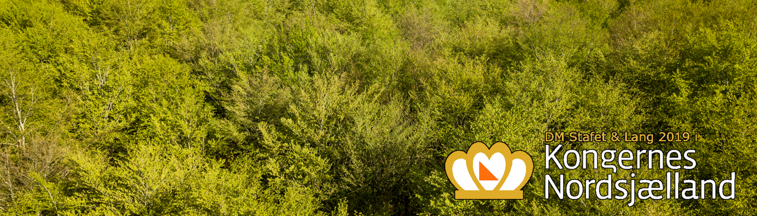
Tilmeld dig allerede nu til årets DM-Klubtur.
Klubben har reserveret campinghytter på Hilledrød Camping
http://www.hillerodcamping.dk/dk/
Campingpladsen få kilometer syd for Grib skov.
Vi har booket 5 stk. 4 (5) personers hytter.
Vi opfordrer at I selv booker teltpladser, hvis I vil med på klubtur, men bo under eget tag.
Pris for overnatning i hytte er 165 kr, hvis man er 4 (5) personer i hytten. Så er der også slutrengøring inkluderet.
Fælles mad vil blive ca. 100 kr. per person for Aftensmad, morgenmad og madpakker (smør selv).
Vi har bruger campingpladsens køkken til madlavning og dejlige store fællesrum til spisning. Mere herom senere, hvor overskuelige praktiske opgaver fordeles blandt deltagerne.
Tilmelding til inga@nykrog.com senest d. 30. august 2016, meget gerne før. Skriv om du ønsker hytte eller om du selv booker teltplads, og om du deltager i fælles mad.
Læs mere om DM-weekenden her:
http://www.fiforientering.dk/wp-dm2019/
Til stafetten lørdag d. 14.9 sætter klubben hold kort før tilmeldingsfristen udløber, så meld dig i god tid inden d. 30. august, som er tilmeldingsfristen på o-service for begge løb.

